Tutorial Cadastro no Github

Acessar

https://github.com

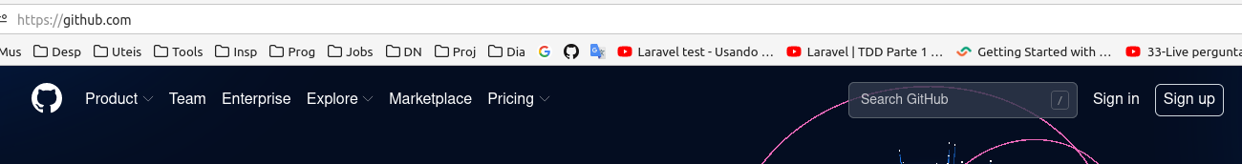
Clique acima e à direita em Sign up

Então entre com seu e-mail

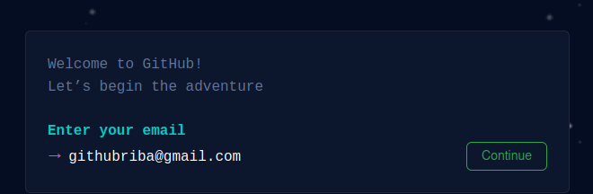

Agora entre com uma senha para o Github

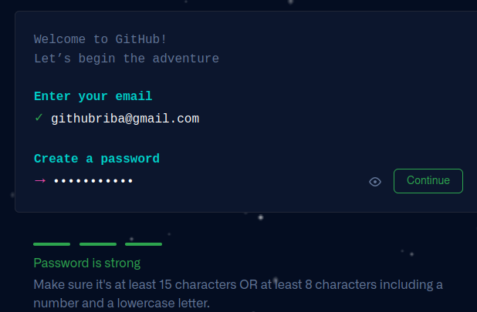
Agora entre com um username

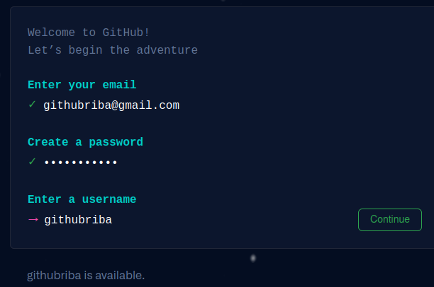

Agora responda y ou n, para a pergunta se deseja receber atualizações de produtos ou anúncios via e-mail

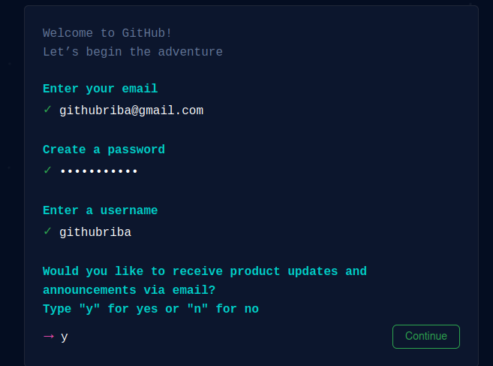

Verifique agora seu e-mail

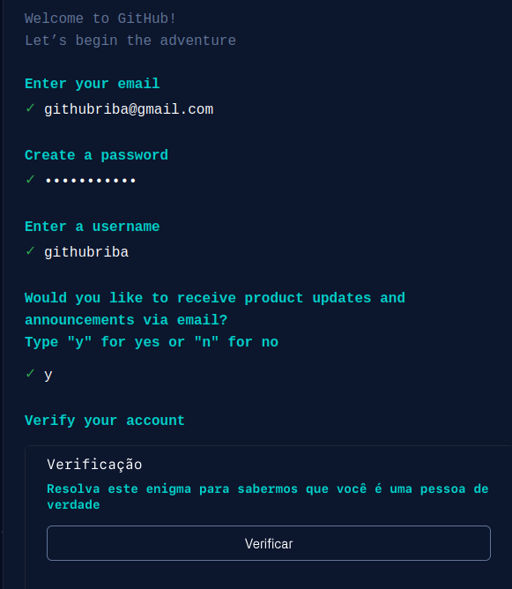

Agora clique no quadro com uma espiral

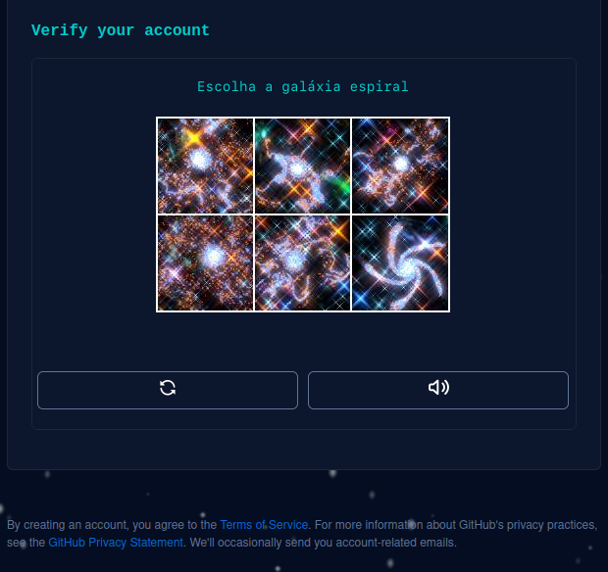

Clique em Create account

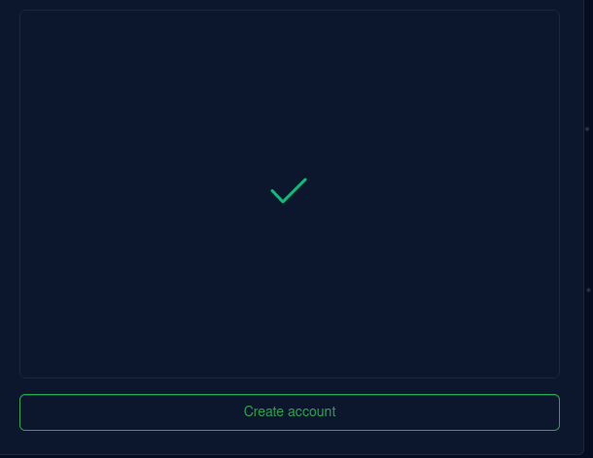

Eles enviam um código para seu e-mail. Copie e cole na tela abaixo

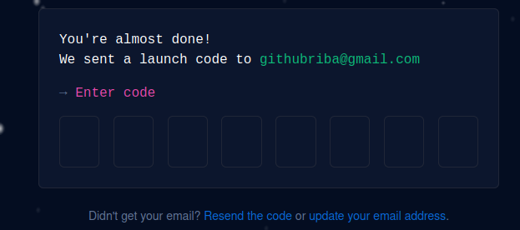

Cole o código e clique em Open Github

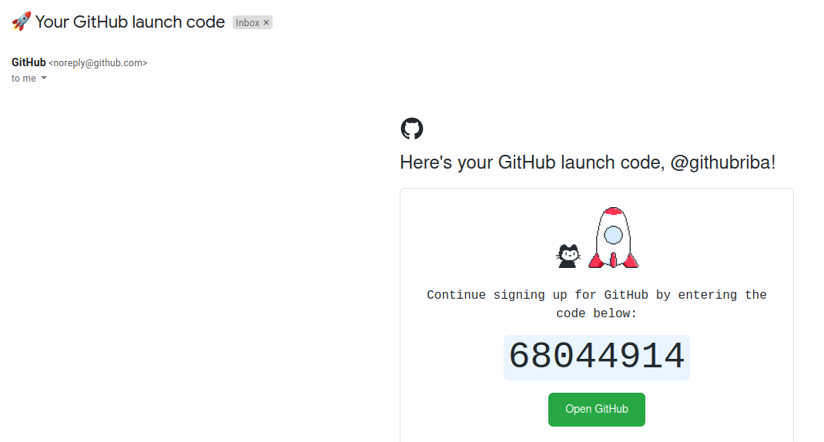

Então acessará uma tela como esta abaixo:

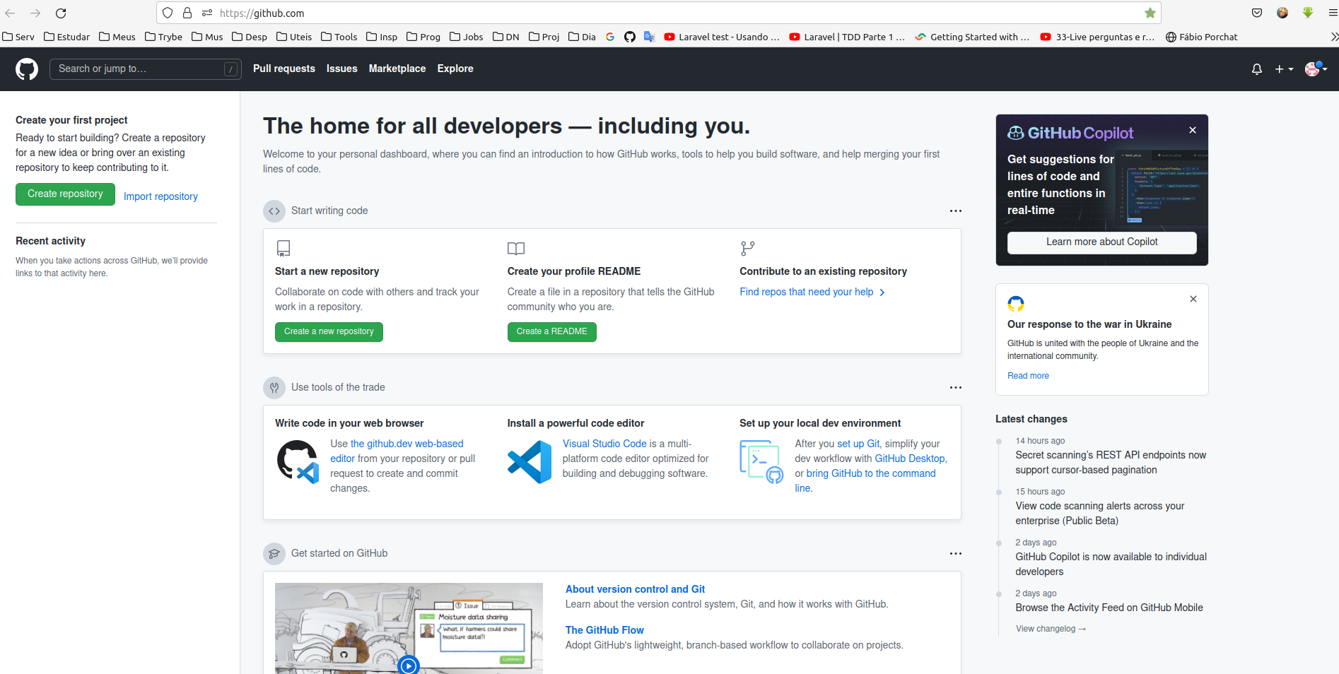
Onde já poderá criar seus repositórios.

